　ワークシート

年 　　　組 　　　番

名

前

　　見る楽しみ、知る楽しみ

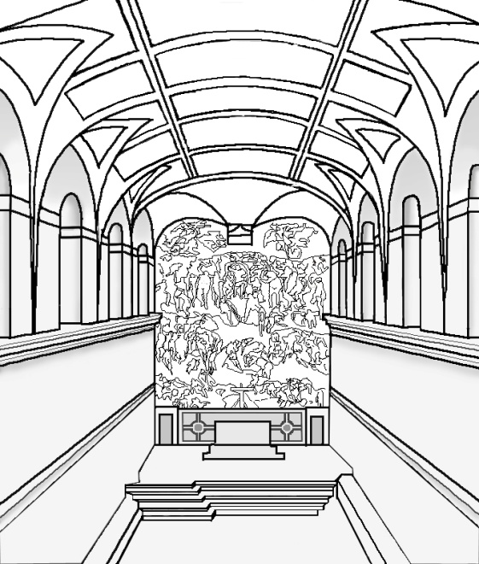

■ 探してみましょう・想像してみましょう

　「ミケランジェロ１」のページに掲載されているシスティーナ

礼拝堂内部の壁画は、長い年月をかけてミケランジェロによって

描かれました。「アダムの創造」はその一部です。

　①「システィーナ礼拝堂内部」の写真を見て、

「アダムの創造」がどこに描かれているかを

探して右の図のどこにあたるか、その場所に

○印をつけてみましょう。

　　【ヒント】

　　この絵は、天井に描かれています。

② システィーナ礼拝堂の広さや、「アダムの創造」の写真の大きさなどから、この人物たちのだいたいの

大きさ（身長）を予測してみましょう。

|  |  |
| --- | --- |
| ｃｍくらい | その理由（どのように身長を考えたのか） |

　③ 左右２人の手の表情から、２人はそれぞれどのような気持ちで、どんな事を言っているのか想像して

みましょう。

|  |  |
| --- | --- |
| ○ 左の人物は | ○ 右の人物は |

　④ この「アダムの創造」の絵は、どのような場面（ストーリー）を描いたものでしょうか。

想像して書いてみましょう。

|  |
| --- |
|  |